輔英科技大學學輔活動成果報告表
活動名稱 |  |  | 舍區藝文饗宴-手工坊 |  |  |  |  |  |  |  |  |  |  |  |  |  |  |  |  | 管制表  編號 |  |  |  |  |  | 233.06 |  |  |  |  |  |  |  |  |  |  |  |  |  | 整體  滿意度 |  |  | 94.78%
承辦單位 |  |  | 生輔組 |  |  |  |  |  |  |  |  |  | 活動時間 |  |  |  |  |  |  | 104.4.16及5.5 |  |  |  |  |  |  |  |  |  |  | 活動地點 |  |  |  |  | B餐廳、B401
經費支出 |  |  | ■學輔專帳 |  |  |  |  |  |  |  |  |  |  |  |  |  |  |  |  | 支出金額 |  |  |  |  |  |  |  | 配合款：14,938
 |  |  | □其他來源： |  |  |  |  |  |  |  |  |  |  |  |  |  |  |  |  |  |  |  |  |  |  |  |  | 補助款：
參  加  對  象  人  數 | 護  理  系  所 | 護  理  科 |  | 健  管  系 | 助  產  系 |  | 老  長  照  學  程 | 醫  技  系  所 |  | 醫  技  科 | 物  治  系 | 保  營  系  所 |  |  | 健  美  系 | 環  工  系  所 | 職  安  系 | 化  材  系 |  |  | 生  技  系  所 |  | 資  管  系 |  | 休  憩  系 |  |  |  | 幼  保  系 | 應  外  系 |  | 應  外  科 | 資  科  學  程 |  | 文  教  學  程 |  | 行  政  單  位 | 校  外  人  士 |  |  | 共同教育中心 | 參加人數  合計_74_人
 |  |  |  |  |  |  |  |  |  |  |  |  |  |  |  |  |  |  |  |  |  |  |  |  |  |  |  |  |  |  |  |  |  |  |  |  |  |  |  |  |  | 男 |  |  | 女 | 小計
學生 | 3 | 37 |  |  |  |  |  |  |  | 8 | 5 | 2 |  |  | 2 |  |  | 1 |  |  | 7 |  |  |  |  |  |  |  |  | 1 |  | 9 |  |  |  |  |  |  |  |  |  |  |  |  | 75 | 75
幹部
教師 |  |  |  |  |  |  |  |  |  |  |  |  |  |  |  |  |  |  |  |  |  |  |  |  |  |  |  |  |  |  |  |  |  |  |  |  | 1 | 2 |  |  |  |  |  |  | 3 | 3
職員工
社區居民
合計 | 3 | 37 |  |  |  |  |  |  |  | 8 | 5 | 2 |  |  | 2 |  |  | 1 |  |  | 7 |  |  |  |  |  |  |  |  | 1 |  | 9 |  |  |  |  | 1 |  |  |  |  | 學生 |  |  | 男____人  女_75_人
 |  |  |  |  |  |  |  |  |  |  |  |  |  |  |  |  |  |  |  |  |  |  |  |  |  |  |  |  |  |  |  |  |  |  |  |  |  |  |  |  |  | 教職  員工 |  |  | 男____人  女_1_人
 |  |  |  |  |  |  |  |  |  |  |  |  |  |  |  |  |  |  |  |  |  |  |  |  |  |  |  |  |  |  |  |  |  |  |  |  |  |  |  |  |  | 校內  總計 |  |  | 男____人  女_76_人
 |  |  |  |  |  |  |  |  |  |  |  |  |  |  |  |  |  |  |  |  |  |  |  |  |  |  |  |  |  |  |  |  |  |  |  |  |  |  |  |  |  | 校外  總計 |  |  | 男____人  女_2__人
基本素養 |  |  |  | 專業實務 |  |  |  |  | 溝通表達 |  |  |  |  | 終身學習 |  |  |  |  | 關懷服務 |  |  |  |  |  |  |  | 理性思辨 |  |  |  |  |  |  | 健康促進 |  |  |  |  | 公民參與 |  |  |  |  | 美的賞析
配分  【至多填寫3項  滿分10分】 |  |  |  |  |  |  |  |  |  |  |  |  |  |  |  |  |  |  | 3 |  |  |  |  |  |  |  |  |  |  |  |  |  |  | 2 |  |  |  |  |  |  |  |  |  | 5
活
動
內
容
講  座  簡  介 | 姓 名 |  |  |  |  | 張玉欄 |  |  |  |  |  |  |  |  |  |  |  |  |  | 現 職 |  |  |  | 十全手藝行 |  |  |  |  |  |  |  |  | 駐點老師
講  座  簡  介 | 重要經歷 |  |  |  |  | 擔任鳳山區公所易服勞役者服務活動「傳千人、編織毛線」指導老師，獲報章媒體報導。
講  座  簡  介 | 講座內容  簡 述 |  |  |  |  | - 捕夢網歷史介紹。  - 捕夢網材料及工具簡介。  - 實作。
 | 姓名 |  |  |  |  | 陳春 |  |  |  |  |  |  |  |  |  |  |  |  |  | 現職 |  |  |  | 救國團 |  |  |  |  |  |  |  |  | 花藝老師
 | 重要經歷
 | 講座內容  簡 述 |  |  |  |  | 1.
活
動
感
言
具  體  成  果 | - 質化成果  - ○○  - ○○  - 量化成果  - ○○  - ○○
檢  討  與  建  議 | 【其中須針對請就本活動是否達到預期「年度工作項目」內容予以討論，請於學務處網站→「學輔工作經費」→「年度工作項及管制單位」查閱。】
滿  意  度  調  查 | 【請承辦單位向管制員確認是否須進行調查，並請自行依活動性質設計內容與格式，亦或從學輔工作網站下載相關範例】  【請簡要填寫，予以綜合意見討論】
活動照片  /  至  少  ４  張 | 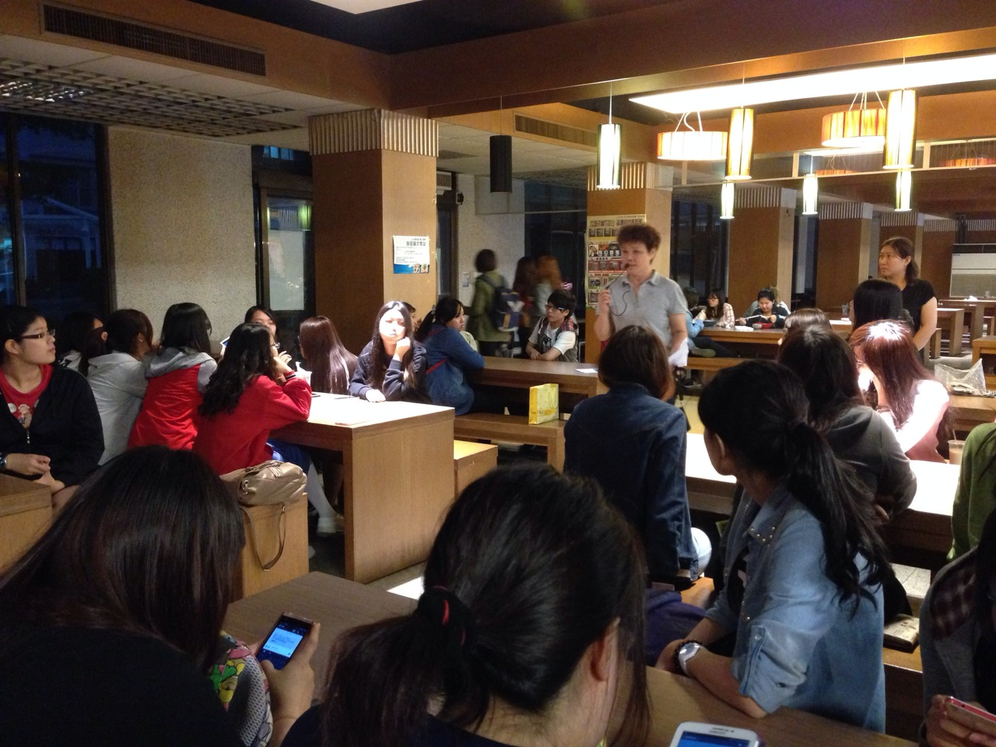【老師說明捕夢網由來】 |  |  |  |  |  |  |  |  |  |  |  |  |  |  |  |  |  |  |  |  | 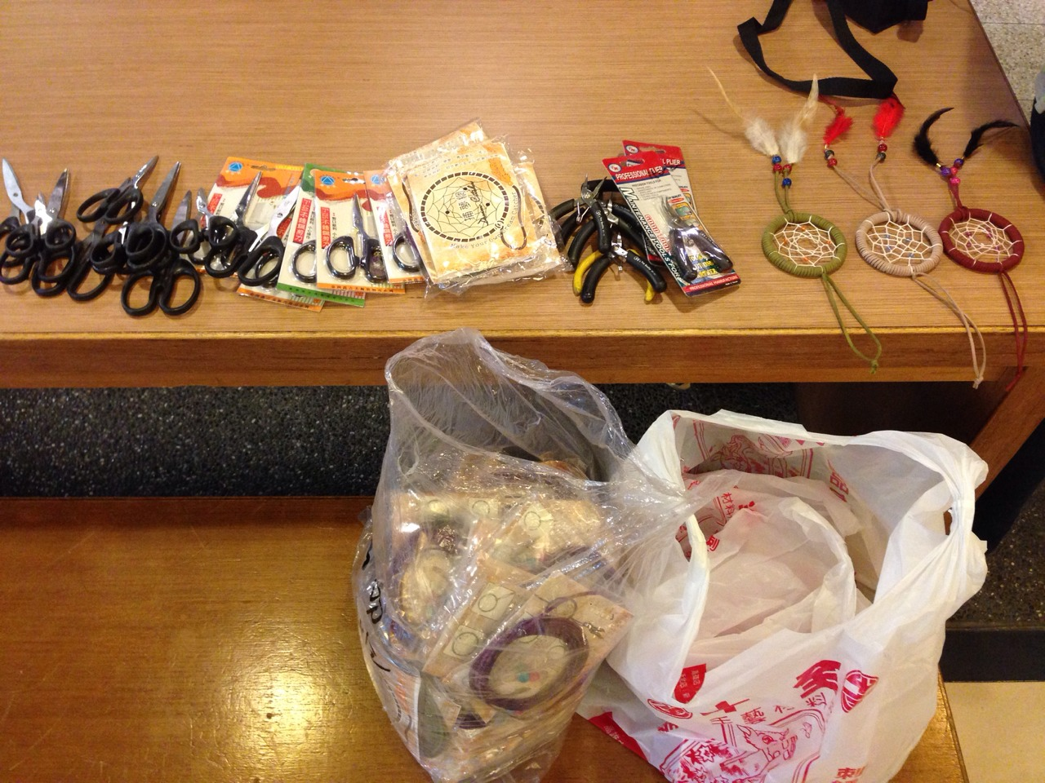  【工具及材料說明】
活動照片  /  至  少  ４  張 | 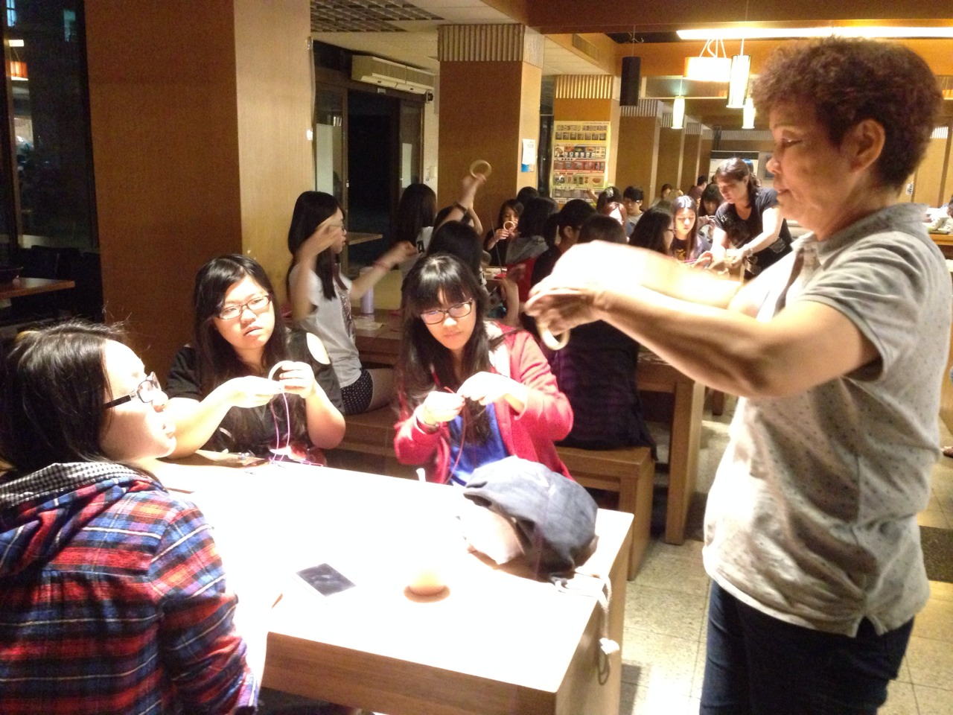  【老師帶領同學實作】 |  |  |  |  |  |  |  |  |  |  |  |  |  |  |  |  |  |  |  |  | 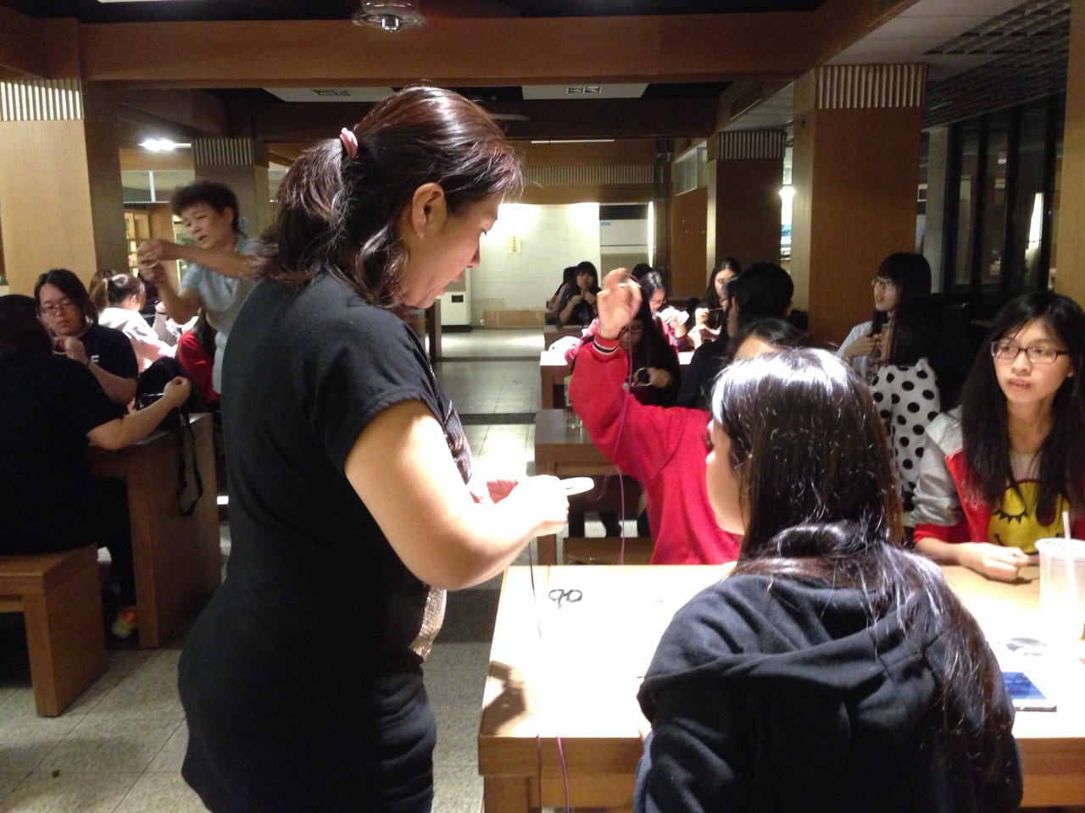  【助教逐桌指導同學】
 | 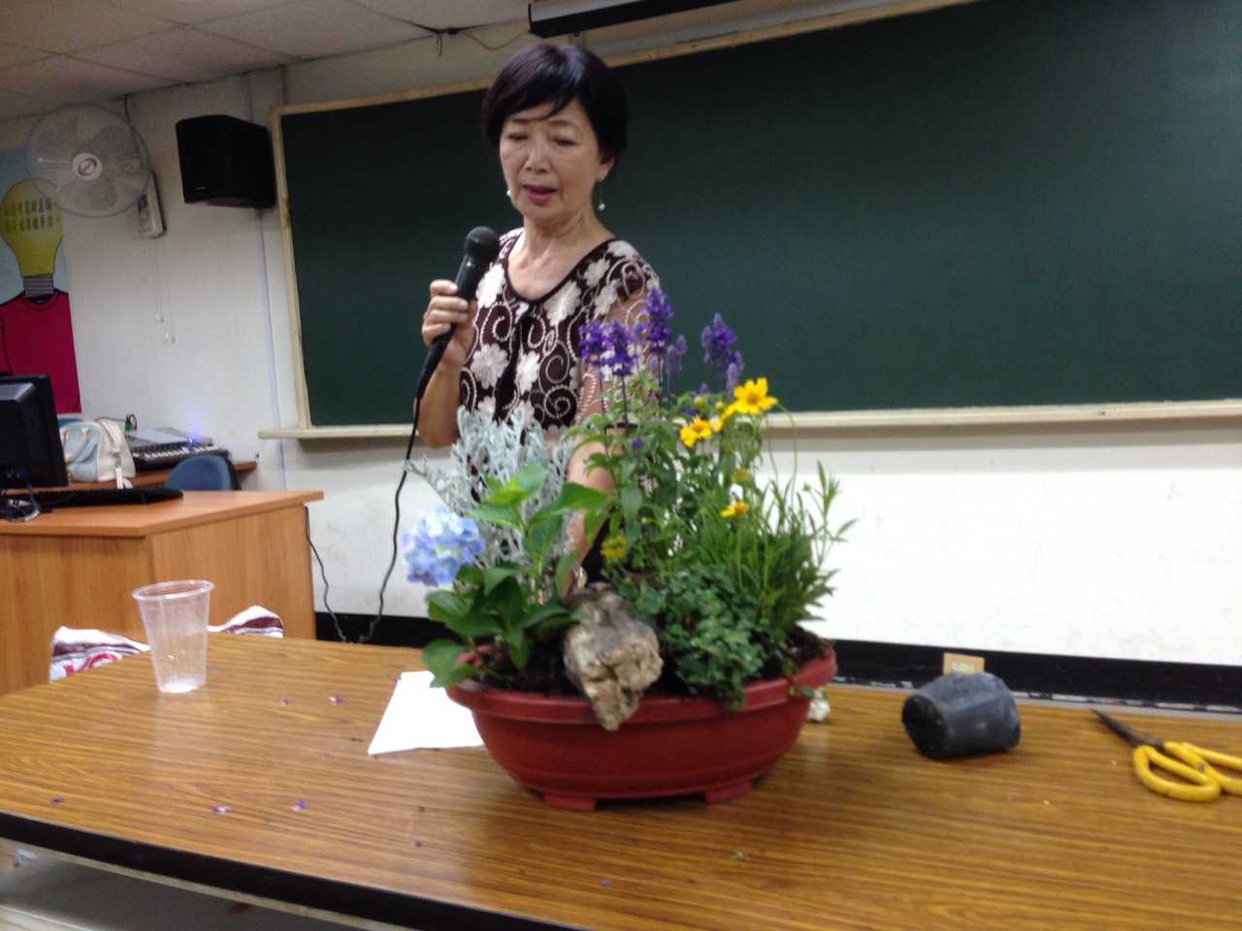  【老師講解植栽布置藝術】 |  |  |  |  |  |  |  |  |  |  |  |  |  |  |  |  |  |  |  |  | 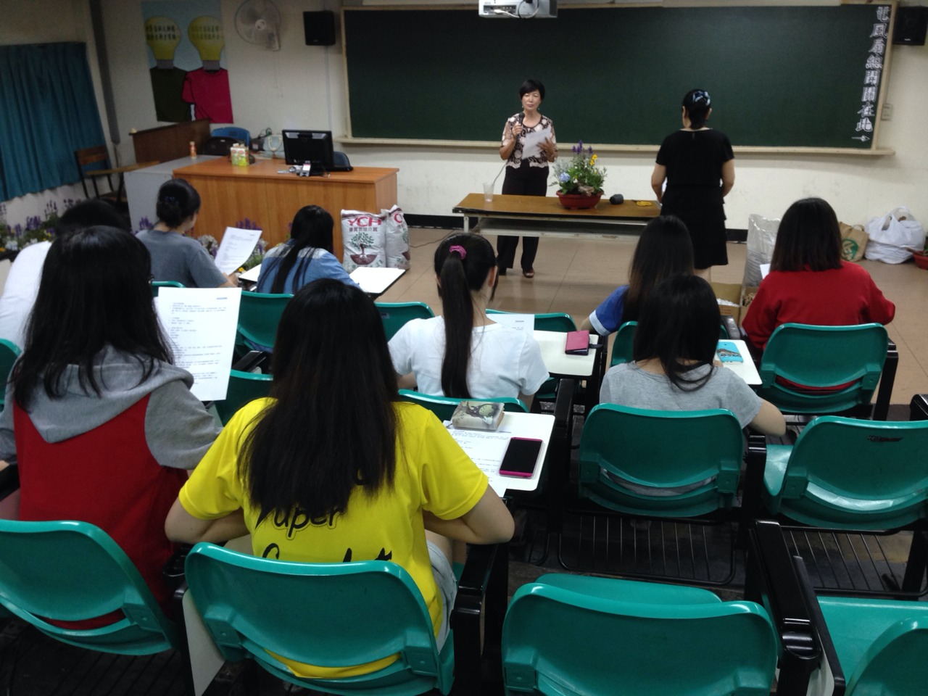  【同學認真聆聽】
 | 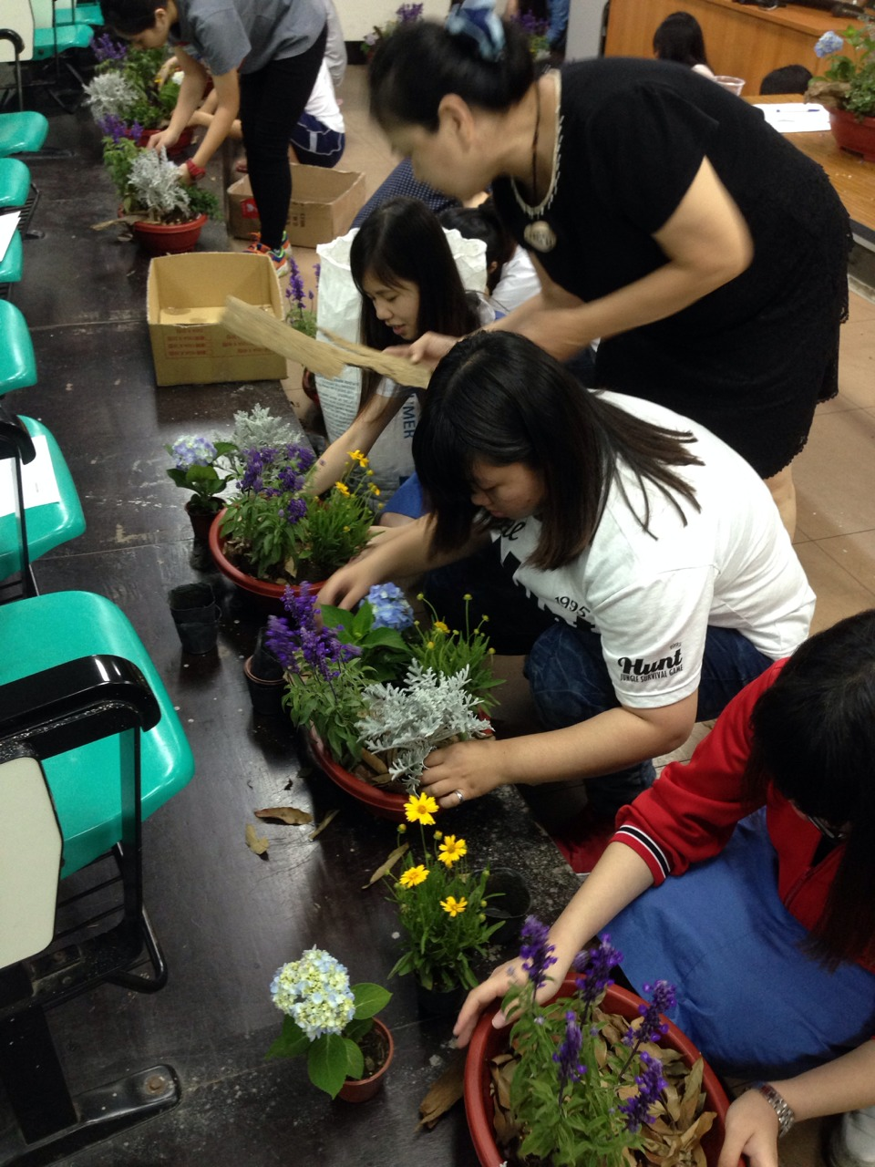  【助教協助指導】 |  |  |  |  |  |  |  |  |  |  |  |  |  |  |  |  |  |  |  |  | 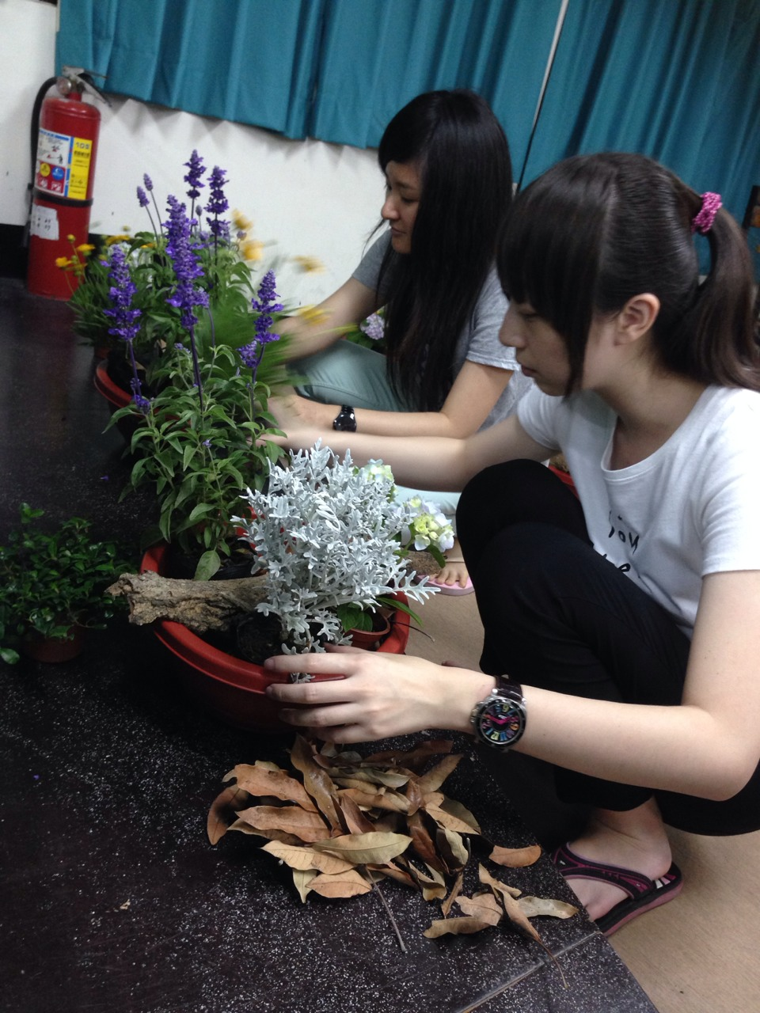  【同學實作】

